

Программа работы в помощь летнему оздоровительному лагерю с дневным пребыванием

«Точка роста детям»

Возраст детей: 7-14 лет

ПОЯСНИТЕЛЬНАЯ ЗАПИСКА
Данная программа разработана на основе плана деятельности «Точка роста» МБОУ «Гимназия №2». Организация внеурочной деятельности в каникулярный период является одной из функций Центра Точки ростра, которая с успехом реализуется в гимназии.
Лагерь с дневным пребыванием учащихся призван создать оптимальные условия для полноценного отдыха детей, так как пришкольные лагеря являются частью социальной среды, в которой дети реализуют свои возможности, потребности в индивидуальной, физической и социальной компенсации в свободное время. Летний лагерь является, с одной стороны, формой организации свободного времени детей разного возраста, пола и уровня развития, с другой – пространством для оздоровления и развития личности.
Программа по своей направленности является научно - технической. Реализуется с целью привлечения детей и подростков в объединения научно - технической направленности и профессиональной ориентации.
АКТУАЛЬНОСТЬ
Актуальность смены научно-технического направления подтверждается необходимостью повышения эффективности профессиональной ориентации подрастающего поколения, потребностью в занятиях техническим творчеством у школьников. Деятельность «Точки Роста» в каникулярное время призвана для освоения новых знаний, развития и совершенствования специальных знаний и навыков, приобщению к техническому творчеству, и расширению социального опыта.
Учащиеся младшего и среднего звена располагают значительными резервами развития. В этом возрасте закрепляются и развиваются основные особенности познавательных процессов, которые начинают формироваться у ребенка в дошкольный период. Основные виды деятельности, которыми занят ребенок: учение, общение, игра и труд. Форма коллективной работы стимулирует общение. Детские игры приобретают более совершенную форму и становятся развивающими. Наиболее перспективный путь в этом направлении является внедрение робототехники, технического моделирования, что позволяет детям в наиболее интереснейших формах знакомиться с наукой.
Программа универсальна, поскольку ее можно использовать в работе с детьми из различных социальных группа, разного возраста, уровня развития и состояния здоровья. Для обеспечения преемственности в работе лагеря с дневным пребыванием детей предполагается сохранение и дальнейшее развитие прогрессивного, рационального опыта предыдущих лет.
Новизна:
- Интеграция предметной деятельности технической направленности с комплексом оздоровительных и досуговых мероприятий;
- Погружение участников занятий смены в профильную среду осуществляется в ходе реализации проектной деятельности на основе использования возможностей технических наук через моделирование и конструирование;
- Методика открытого пространства — это открытые экспериментальные площадки, где дети и подростки работают в группах, коллективах, объединенных общим интересом.
Таким образом, актуальность и новизна заключается в создании условий для сохранения и поддержания здоровья, организованного досуга и профессионального самоопределения.
Цель: способствовать осознанному выбору профессии технической направленности с учетом социокультурной и экономической ситуации в регионе, в частности ориентации учащихся над технические профессии, востребованные в регионе.
Задачи:
- сформировать у детей и подростков интерес к техническому творчеству в соответствии с потребностями, способностями, индивидуальными особенностями каждой личности;
- способствовать личностному развитию учащихся;
- формировать здоровый образ жизни у детей и подростков в процессе оздоровительной деятельности в условиях пришкольного оздоровительного лагеря.
Ведущей технологией в работе «Точки Роста» для реализации смены является проектная деятельность.
Применение данных образовательных технологий и методов способствует: созданию условий для саморазвития, самореализации личности ребенка, выявлению одаренных детей и подростков в научно - техническом направлении, развитию интеллектуальных творческих способностей, приобретению знаний и опыта в области веб-дизайна, фотографии, начального технического моделирования.

МЕРОПРИЯТИЯ ПО РЕАЛИЗАЦИИ ПРОГРАММЫ в помощь ЛЕТНЕМУ ЛАГЕРЮ
ПОДГОТОВИТЕЛЬНЫЙ ЭТАП
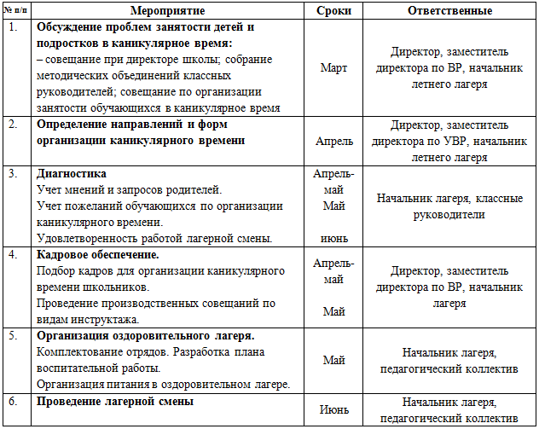

ОРГАНИЗАЦИОННЫЙ ЭТАП (1 день)

Примерный перечень проектов
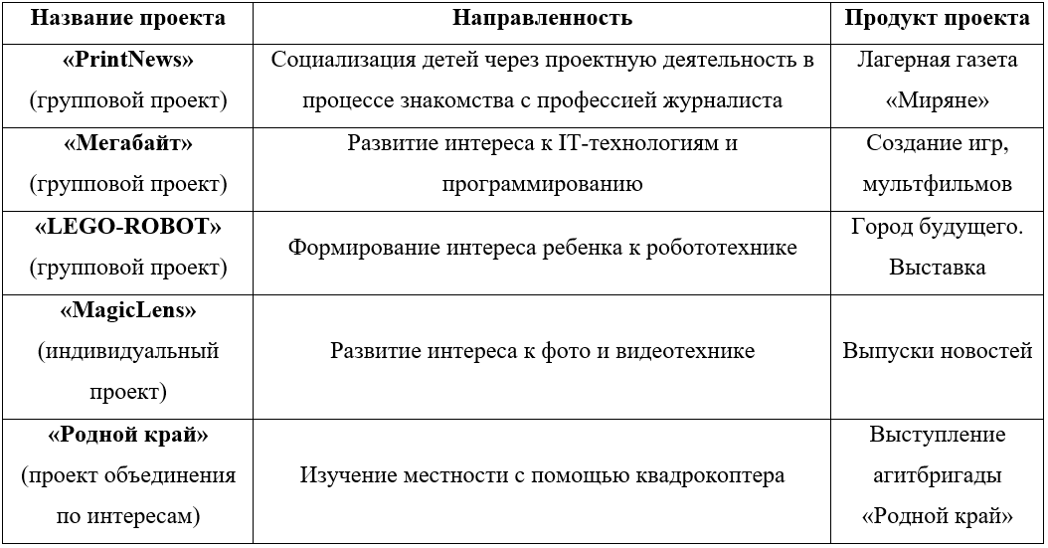

ОСНОВНОЙ ЭТАП (15 дней)
Задачи этапа:
Практическая обработка знаний в объединениях по интересам, проектную деятельность и как результат – защиту проектов.
В лагере ежедневно рекомендуется проводить час творчества (профильные пробы) – это работка объединений по интересам технической, художественной, спортивной направленностей. Необходимо сразу донести информацию до детей, какие объединения будут работать, и составить списки объединений под интересам. В рамках часами творчества проводятся мастерок-классы по начальному техническому моделированию, конструированию, фотографии, WEB-дизайну.
Дети и подростки самостоятельно разрабатывают план мероприятий в соответствии с актуализирующимися потребностями. В своей работе воспитатели соотносят цель и задачи с выявленными запросами детей и подростков и корректируют ее содержание в соответствии с ними.

ЗАКЛЮЧИТЕЛЬНЫЙ ЭТАП (2 дня)
Задачи этапа
Защита проектов, подведение итогов, создание конечного продукта, анализ предложений, внесенных детьми, родителями, педагогами по деятельности «Точки Роста» для лагеря в будущем.
На заключительном этапе проводиться защита проектов, подводятся итоги смены, создается конечный продукт, анализируются предложения, внесенные детьми, родителями, педагогами под деятельности лагеря в будущем.
Рекомендуется защищать проектны в форме «Фестиваля проектов».
Формы работы «Точки Роста» на базе лагеря:
Работа Проекториума (работа над проектами), презентации проектов, выставки рисунков, фотографий
Предполагаемый социальный эффект:
- Подход «от личности к делу», а не от «дела к личности»; Не отбор предложений и идей при планировании работы, а предоставление возможности выбрать каждому то, что соответствует его интересам и желаниям;
- Создание условий для самоопределения участниками деятельности своей роли, характера поведения;
- Оценка результатов, анализ коллективной деятельности с точки зрения развития личности каждого члена коллективка, формирование его отношений с участниками совместной деятельности.
Ожидаемые результаты:
Занятия в объединениях по интересам разных направленностей и в творческих мастерских, проведение мастер-классов способствует формированию у детей и подростков определенного опыта профессиональных действий, ранней профессиональной ориентации, интереса к техническому творчеству, выявлению и развитию предрасположенности к техническим профессиям.
Реализация данной модели профильной смены даст возможность ребенку статья успешным в исследовательской деятельности, а также позволить:
- наметить индивидуальную траекторию развития, наполниться индивидуальное образовательное пространство личностными ценностями и содержанием;
- открыть новые возможности овладения знаниями над основе индивидуальной и коллективной проектной деятельности;
- осуществить обмен знаниями и опытом с участниками совместной деятельности, расширить возможности межличностного общения, освоить новые источники и способы получения информации;
- повысить уровень компетентности под различным направлениям технического творчества и профессиональной ориентации.

